Председатель
Волгодонской городской Думы –
глава города Волгодонска

ПОСТАНОВЛЕНИЕ
от 06.02.2017 № 3
г. Волгодонск

О проведении публичных
слушаний по обсуждению
документации по внесению изменений
в проект планировки и застройки
территории и проект межевания земельного участка по Октябрьскому шоссе, предоставленного для комплексного освоения территории в целях индивидуального жилищного строительства

В соответствии со статьей 46 Градостроительного кодекса Российской Федерации, Федеральным законом от 06.10.2003 №131-ФЗ «Об общих принципах организации местного самоуправления в Российской Федерации», Уставом муниципального образования «Город Волгодонск», на основании решений Волгодонской городской Думы от 06.09.2006 №100 «Об утверждении Положения «О публичных слушаниях в городе Волгодонске», от 19.12.2008 №190 «Об утверждении Правил землепользования и застройки муниципального образования городского округа «Город Волгодонск»

ПОСТАНОВЛЯЮ:
1. Провести публичные слушания по обсуждению документации по внесению изменений в проект планировки и застройки территории и проект межевания земельного участка по Октябрьскому шоссе, предоставленного для комплексного освоения территории в целях индивидуального жилищного строительства (приложение 1).
2. Установить дату проведения публичных слушаний 14 марта 2017 года в 17.00 часов по адресу: ул. Ленина, 62 (центр общественных организаций).
3.Утвердить состав оргкомитета по проведению публичных слушаний по обсуждению документации по внесению изменений в проект планировки и застройки территории и проект межевания земельного участка по Октябрьскому шоссе, предоставленного для комплексного освоения территории в целях индивидуального жилищного строительства (приложение 2).

- Оргкомитету:
4.1. Провести первое заседание не позднее 5 дней с даты принятия постановления.
4.2. Оповестить жителей города о дате, месте и времени проведения публичных слушаний и опубликовать настоящее постановление в газете «Волгодонская правда» и разместить на официальных сайтах Волгодонской городской Думы и Администрации города Волгодонска в срок не позднее 12 февраля 2017 года.
4.3. Подвести итоги публичных слушаний, подготовить заключение по результатам публичных слушаний, представить председателю Волгодонской городской Думы – главе города Волгодонска.
  - Обеспечить опубликование результатов публичных слушаний.
- Предложить всем заинтересованным лицам направить предложения и замечания по проектам, указанным в пункте 1 настоящего постановления, в комитет по градостроительству и архитектуре Администрации города Волгодонска по адресу: ул. Морская, 66, e-mail: adm_architectura@vlgd61.ru.
- Постановление вступает в силу со дня его официального опубликования в газете «Волгодонская правда».
- Контроль за исполнением постановления возложить на заместителя главы Администрации города Волгодонска по строительству – главного архитектора города Волгодонска Ю.С. Забазнова.

Председатель
Волгодонской городской Думы –
глава города Волгодонска Л.Г. Ткаченко

Проект постановления вносит
Администрации города
Волгодонска
Приложение 1 к постановлению председателя Волгодонской городской Думы – главы города Волгодонска
от 06.02.2017 № 3
Чертеж планировки территории
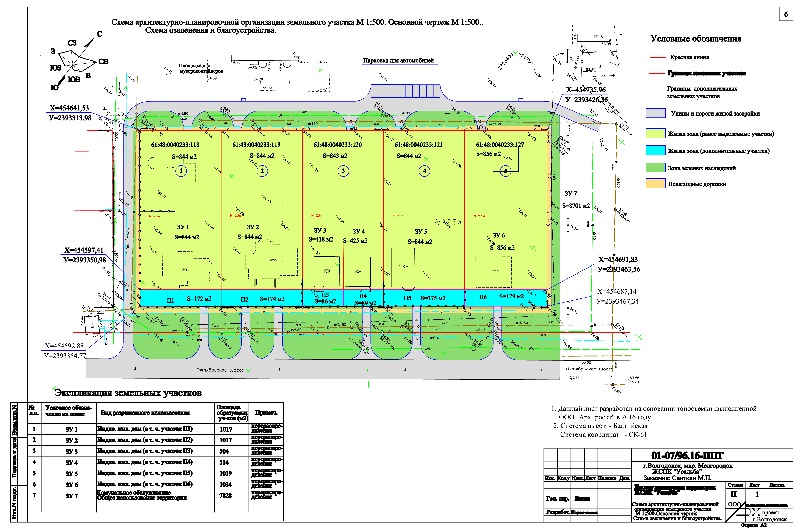
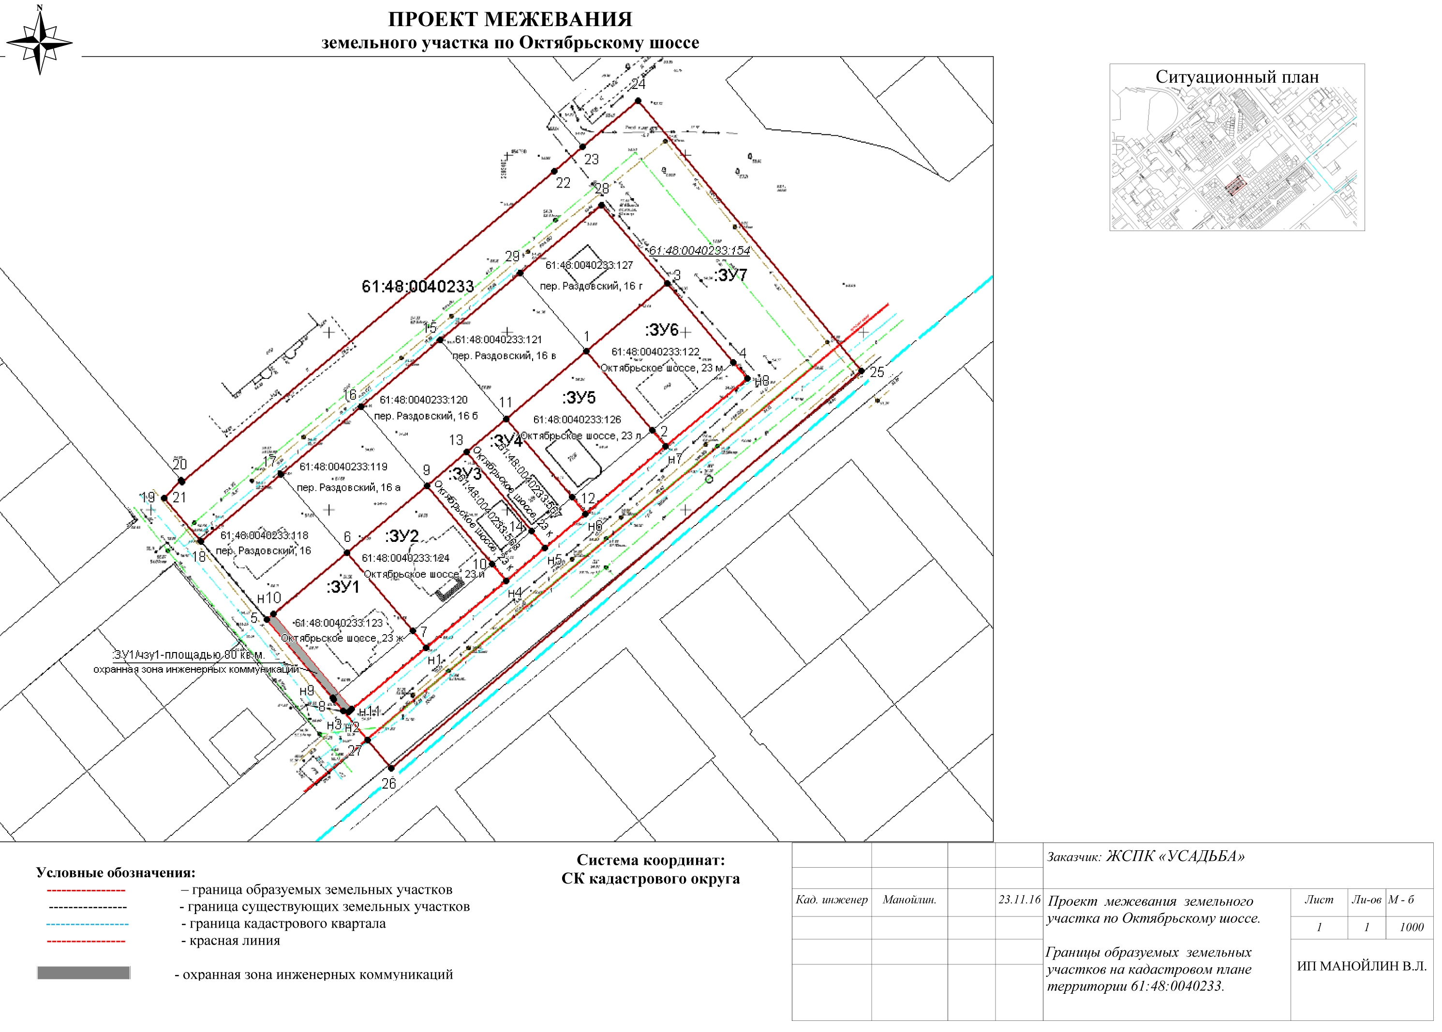
Председатель
Волгодонской городской Думы -
глава города Волгодонска Л.Г. Ткаченко
Приложение 2
к постановлению председателя Волгодонской городской Думы – главы города Волгодонска
от 06.02.2017 № 3

СОСТАВ
оргкомитета для организации и проведения публичных слушаний по обсуждению документации по внесению изменений в проект планировки и застройки территории и проект межевания земельного участка по Октябрьскому шоссе, предоставленного для комплексного освоения территории в целях индивидуального жилищного строительства

Багин В.Н.  Ерохин Е.В.  Забазнов Ю.С. | - генеральный директор ООО «Архпроект» (по согласованию)  - председатель Комитета по управлению имуществом города Волгодонска  - заместитель главы Администрации города Волгодонска по строительству - главный архитектор города Волгодонска
Манойлин В.Л.  Прошкина О.В. | - кадастровый инженер (по согласованию)  - председатель комитета по градостроительству и архитектуре Администрации города Волгодонска
Рындина Е.Н. | - заведующий сектором землеустройства и инженерного обеспечения комитета по градостроительству и архитектуре Администрации города Волгодонска
Савина Н.Н. | - начальника отдела земельных отношений Комитета по управлению имуществом города Волгодонска
Чуприкова М.И. | - ведущий специалист сектора землеустройства и инженерного обеспечения комитета по градостроительству и архитектуре Администрации города Волгодонска

Председатель
Волгодонской городской Думы -
глава города Волгодонска Л.Г. Ткаченко

